-AR VERBS. - Write down the endings for the AR VERBS conjugation in pretérito.
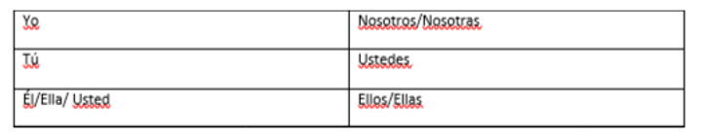

-ER and -IR Verbs.- Write down the endings for the –ER and –IR verbs in pretérito.
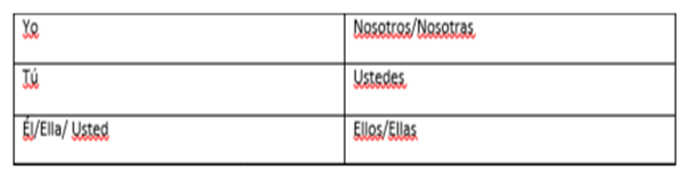

El orden lógico. – Héctor y Gustavo pasaron un fin de semana fenomenal. Read the sentences about their activities and put them in a logical order.
______ Héctor invitó a Gustavo a ir a la playa en el fin de semana.
______ Los dos salieron a la playa.
______ Héctor llamó a su mejor amigo, Gustavo.
______ Gustavo llegó a la casa de Héctor a las siete.
______ El viernes Héctor volvió a casa después de trabajar.
______ Gustavo aceptó la invitación muy feliz.
______ Llegaron a la playa y buscaron un hotel.

Translate the following reflexive verbs:
Alojarse:______________ Bañarse: _______________ Enojarse:_____________ Perderse:__________

Reflexive verbs.- Conjugate the following verbs in pretérito and remember to add the reflexive pronouns.
Alojarse
Bañarse
Enojarse
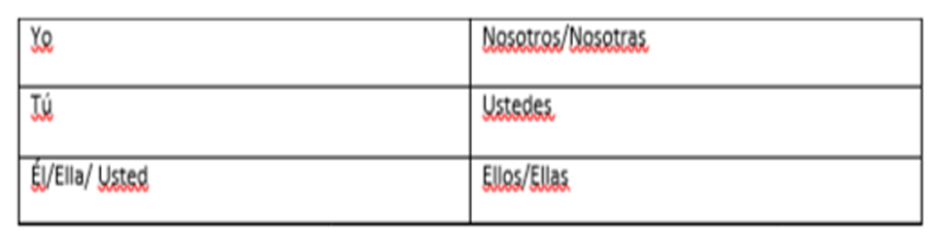
Perderse (E-IE)
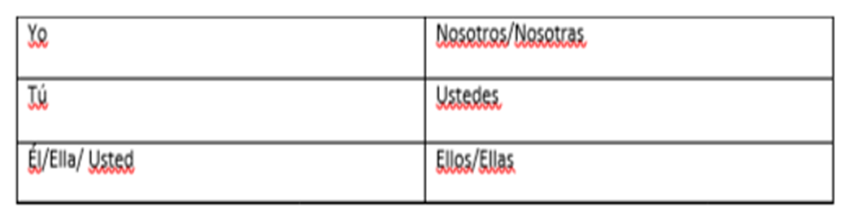
- EXPRESSIONS USED WITH THE PRETERITE
To talk about events in the past, you can use certain phrases to pinpoint a particular occasion or a specific time frame. Read the following expressions and match them with their correct translation.

- Hace dos días____________ a. yesterday
- Anoche________________ b. last month
- El año pasado___________ c. yesterday morning
- El mes pasado ___________ d. last year
- Hace tres años___________ e. two years ago
- Ayer por la mañana ______ f. three years ago
- Ayer por la tarde __________ g. two days ago
- Ayer_____________________ h. last night
i.Yesterday afternoon
2. For each group of terms, choose the one that does not belong.
- Alojarse / hotel / maletas / senderismo
- Saco de dormir / avión / montaña / excursión
- Boleto / playa / tomar el sol / bañarse
- Avión / billete / viaje / refugio
- Caña de pescar / montar a caballo / nadar / senderismo /
- La playa / la montaña / la escuela / el rancho
- Enojarse / descubrir / bañarse / perderse / alojarse /
- Las gafas de sol / el traje de baño / anoche/ el protector solar
- Anoche / mañana / ayer / el mes pasado / el año pasado
- Fue un rollo / la pasé mal / fatal / fenomenal
- La toalla de playa / la excursión / la maleta / la cámara digital

- These people had fun experiences in the past. Complete the following sentences by conjugating the verbs in the pretérito.
- Ayer, mis amigos y yo ___________________________________ (montar) bicicleta en el parque.
- Hace una semana, mi padre______________ (comprar) un regalo de San Valentín para mi madre.
- El fin de semana pasado, Ana______________________________ (comer) con amigos en el Loop.
- El fin de semana, yo ______________________________________________(despertarse) tarde.
- El verano pasado, mis primos__________________ (dormirse) en un saco de dormir en Colorado.
- El año pasado, las estudiantes no_____________________________ (llegar) tarde al aeropuerto.
- El viernes pasado, tus amigas y tú ________________________ (salir) para una fiesta en la playa.
- El mes pasado, tú_________________________________ (viajar) en avión a Barcelona, España.
- En junio del 2018, mi familia y yo _________________________ (explorar) las montañas bonitas.
- Hace dos años, el chico perfecto______________________ (practicó) el senderismo en California.

- Think about your last summer vacations or any other vacations you took in the past and answer the following questions. Remember to conjugate using the pretérito endings.

- ¿Dónde viajaste de vacaciones el verano pasado?
______________________________________________________________________________
- ¿Cómo la pasaste? (la pasé muy bien, la pasé mal, la pasé fenomenal, fue un rollo) ______________________________________________________________________________
- ¿Qué hiciste? (What did you do?)
_____________________________________________________________________________
- ¿Qué viste?
______________________________________________________________________________
- ¿Descubriste algo interesante? ¿Qué descubriste? ______________________________________________________________________________
- ¿Compraste algo interesante? ¿Qué compraste?
______________________________________________________________________________

